在Eclipse中安装springsource-tool-suite插件

# springsource-tool-suite插件的作用

在配置xml文件时，有**补全代码**的功能。

# spring-tool-suite下载网址：

<https://spring.io/tools/sts/all/>

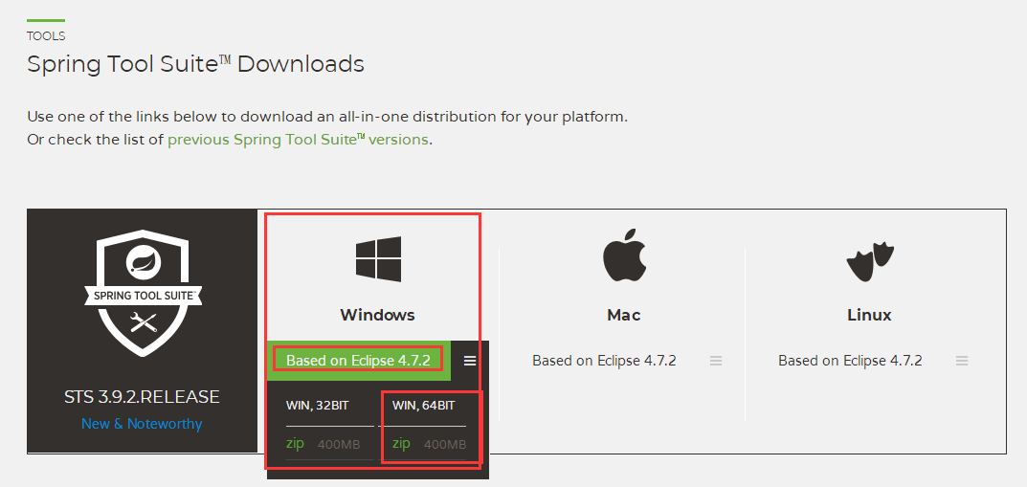

# springsource-tool-suite

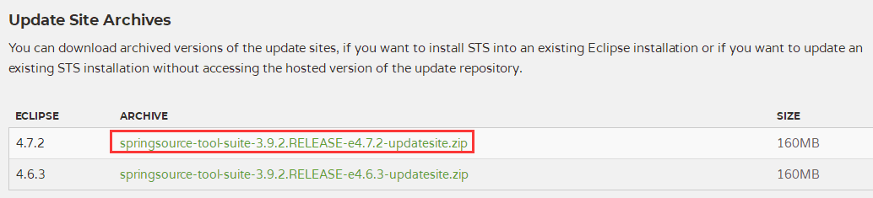

# Eclipse在线更新安装：更新网址

4.8 <http://download.springsource.com/release/TOOLS/update/e4.8/>

4.7 <http://download.springsource.com/release/TOOLS/update/e4.7/>

4.6 <http://download.springsource.com/release/TOOLS/update/e4.6/>

